Ormánságfejlesztő Társulás

7960 Sellye, Batthyány u. 14.
Tel/Fax: 73-580-025. E-mail: oft@dravanet.hu

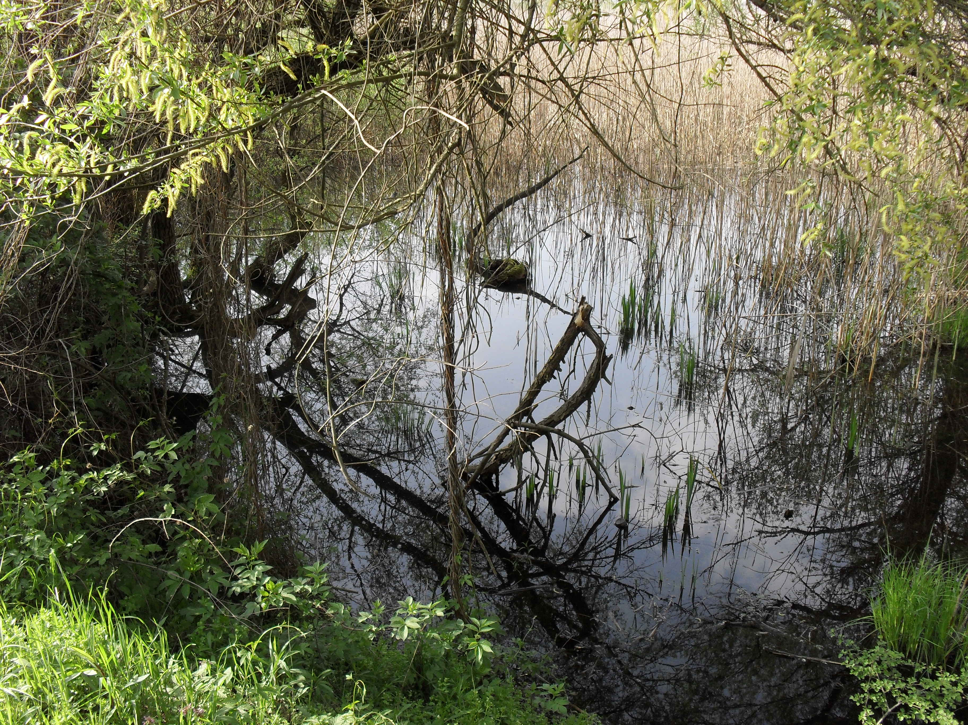

Szerkesztette:
Kovács Klaudia
Mics Anikó
Berta Rita
Kisfali Kitti

XVI. évfolyam 5. szám 2010. május

Az Ormánságfejlesztő Társulás ingyenes kiadványa

TARTALOM
Hírek
Pályázatok
Pályázati felhívások
Egyéb hírek, rendezvények
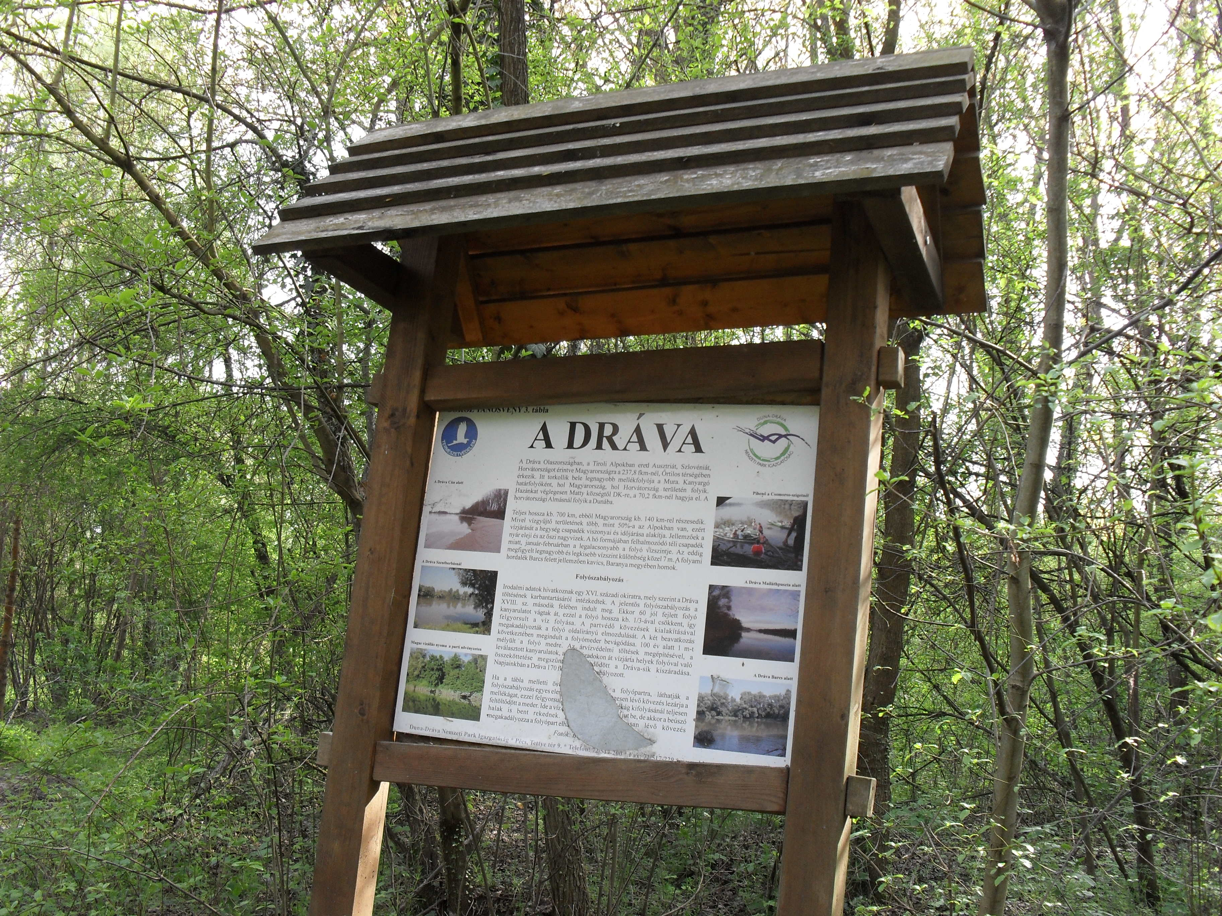
- HÍREINK
RÖVID ÖSSZEFOGLALÓ
A SÁMODI „ÖT FALU” PROJEKTRŐL
Az Országos Foglalkoztatási Közalapítvány Kisfalu Programjára „Öt falu” projekt néven sikeres pályázatot nyújtott be Sámod Község Önkormányzatának vezetésével a projektet megvalósító konzorcium, melynek tagjai:
Sámod Község Önkormányzata, Pécsi Tudományegyetem, Új Esély Egyesület, Adorjás Község Önkormányzata, Baranyahídvég Község Önkormányzata, Bogádmindszent Község Önkormányzata, Kisszentmárton Község Önkormányzata.
A Kisfalu Program átfogó célja az elmaradott településeken élők foglalkoztatását jelentős mértékben javító modell kialakulásának elősegítése. Célcsoportja a törpe- és aprófalvakban, a kisfalukban és a velük gazdaságilag szerves egységet („mikro térséget”) alkotó településeken élő, munkaképes korú, nyilvántartott álláskereső vagy inaktív emberek.
A Sámodi „Öt falu” projekt 2008. március 01. és 2010. augusztus 31. között kerül lebonyolításra.
Fő tevékenységei:
Baranyahídvégi Polgári Egyesület megerősítése, Öt-let Házak kialakítása, működtetése, képzések szervezése és lebonyolítása, elhelyezkedés elősegítése, tanulmánykészítés,
- pályázatok készítése.
A két legfontosabb elérendő eredmény:
- 60 fő álláskereső vagy inaktív ember képzése képezhetőségük és foglalkoztathatóságuk fejlesztése érdekében,
35 fő korábban nyilvántartott álláskereső vagy inaktív ember munkaviszonyba vagy más keresőtevékenységbe helyezése, legalább 6 hónapos időtartammal
A továbbfejlesztés tartalmának rövid összefoglalása
A projekt eddigi eredményeinek felhasználásával és azokra építve az alprojektek továbbfejlesztése, különös tekintettel a Közösségfejlesztési alprojektre. A projekt céljainak elérése érdekében a Baranyahídvégi Polgári Egyesület megerősítése. Képzési program megvalósítása, amely a következő tréningeket tartalmazza: Munkaerő piaci ismeretek és Pályaorientációs, pályakorrekciós tanácsadás, Pályázatírási technikák tréningje, Konfliktuskezelő rekreációs készségfejlesztő tréning. Pályázati/Vállalkozásfejlesztési iroda funkciójának és elnevezésének megváltoztatása, kibővítése a projekt fenntarthatósága érdekében.
Új projektmenedzsment felállítása.

10 EGYÉB HÍREK

Ormánságfejlesztő Társulás Egyesület munkatársai:

Mics Anikó: irodavezető, pályázati referens, projektmenedzser

Kisfali Kitti: projektmenedzser, Sellyei Kistérségi Foglalkoztatási Paktum,

Berta Rita: foglalkoztatási referens, Sellyei Kistérségi Foglalkoztatási Paktum

Kovács Klaudia: kulturális és turisztikai referens

Társulásunk munkatársai a felmerülő kérdésekkel kapcsolatban szívesen állnak rendelkezésük

9 EGYÉB HÍREK
MEGHÍVÓ

Tisztelt Polgármester Asszony/Úr!
Meghívjuk a

2010. május 12-én /szerdán/ 10.00 órakor
Sellyén a Művelődési Ház nagytermében
tartandó Közgyűlésünkre.
Napirendi pontok:
- A Társulás 2009. évi pénzügyi és szakmai beszámolója (elérhető a http://www.ormansag.hu/documents/kozrdeku.html oldalon)
/Előadó: Czipor Zoltánné, Mics Anikó/
- 2010. évi pénzügyi és szakmai terv bemutatása (elérhető a http://www.ormansag.hu/documents/kozrdeku.html oldalon)
Előadó: Czipor Zoltánné, Mics Anikó
- TÁMOP 5.1.1 „Első lépés” Program az Ormánságban projekt (C+E kategóriás járművezető képzés + alapképesítő szaktanfolyam)/Előadó: Mics Anikó/
- TÁMOP-5.5.1 – A „Cserehát program” adaptációjának lehetősége a Sellyei kistérségben/Előadó: Jakab Gézáné/
- Ős-Dráva Projekt folytatásának lehetősége/Előadó: Jakab Gézáné/
- Alapszabály módosítás (Az Elnökség és az Intéző Bizottság létszámának változása) /Előadó: Jakab Gézáné/
- Egyebek

A Közgyűlés után svédasztalos ebédre szeretettel várjuk!

Kérjük, a napirendi pontok fontosságára való tekintettel szíves megjelenését.
Amennyiben nem tud részt venni közgyűlésünkön, meghatalmazottja is részt vehet és szavazhat Ön helyett.

Sellye, 2010. április 25.

Tisztelettel: Jakab Gézáné
elnök

2 Híreink
Eddig elvégzett tevékenységek
Elkészültek az elemzések és tanulmányok:
Koncepció és módszertani javaslat a falvakban és a mikro térségben élő emberek képezhetőségét, foglalkoztathatóságát fejlesztő beavatkozásokra, közösségfejlesztésre.
Oktatási terv az Öt falu Projektben résztvevő településeknek.
Marketing és kommunikációs terv.
Kiegészítő tanulmány a Burgonyapehely gyártás revitalizációja alprojekthez, a Méhészeti szektor integrált fellendítése alprojekthez. a Turisztikai alprojekthez.
Lebonyolításra kerültek a projektismertető előadások.
Az eredetileg Pályázati/Vállalkozásfejlesztési irodát átalakítottuk, a helyi igényekhez sokkal jobban illeszkedő, az elhelyezkedést és a projekt fő célkitűzéseinek fenntarthatóságát segítő irodává, két különböző helyszínen: a sámodi, illetve a baranyahídvégi könyvtárban, Öt-let Ház néven.

Hátralévő feladatok
A projekt céljainak elérése érdekében a Baranyahídvégi Polgári Egyesület megerősítése. Képzési program megvalósítása, amely az előzetes elképzelések alapján a következő tréningeket tartalmazza: Munkaerő piaci ismeretek és Pályaorientációs, pályakorrekciós tanácsadás, Pályázatírási technikák tréningje, Konfliktuskezelő rekreációs készségfejlesztő tréning.
A Baranyahídvégi Polgári Egyesület hírlevelet jelentet meg, ezzel is növelve a projekt ismertségét, valamint terjeszti a megszerzett foglalkoztatási, vállalkozásfejlesztési és pályázati információkat.
Az irodák neve Öt-let Ház, megnevezésükben is utalva arra, hogy nem bürokratikus, hagyományosan működő irodát szeretnénk megvalósítani. Sokkal inkább egy mindenki számára nyitva álló közösségi helyet, amit bárki felkereshet ötletével, és ahol segítséget kaphat a lehetőség – elhelyezkedés – tanulás szellemében.

A program zárását követően az Öt-letek működési feltételeit részben pályázatokból (pl. NCA), részben a tevékenységük során keletkezett bevételekből (pl. rendezvényszervezés) fogjuk fedezni.

3 PÁLYÁZATI FELHÍVÁSOK

Szociális földprogramok működtetésének támogatása (SZOC-FP-10)

A pályázatok beadási határideje 2010. május 26.

A pályázat célja: Szociális földprogram működtetése: a háztartás, mint szociális és gazdasági egység jövedelemszerző képességének erősítése, a szociálisan hátrányos helyzetű inaktív, vagy tartósan alacsony jövedelmű háztartások gazdasági aktivizálása, tevékenységük bővítése értékteremtő munka lehetőségének biztosításával. Az alapcél az alábbi célkitűzéseken keresztül valósítandó meg:
- szociális földprogramot működtető települési önkormányzatok/szervezetek szerepvállalásának erősítése a folyamatos működtetés feltételeihez történő hozzájárulással;
- a területi hátrányok mérséklése;
- a Kedvezményezettek aktivizálásával foglalkoztathatóságuk javítása.
A rendelkezésre álló keretösszeg
A pályázatok támogatására rendelkezésre álló keretösszeg 136.858.000 Ft, azaz százharminchatmillió-nyolcszázötvennyolcezer forint a Magyar Köztársaság 2010. évi költségvetéséről szóló 2009. évi CXXX. törvény SZMM fejezet 16/44/1 „Szociális alap- és szakosított ellátások, módszertani feladatok” fejezeti kezelésű előirányzat (ÁHT: 271256) terhére.
A pályázaton igényelhető támogatás összege és formája
A pályázaton legalább 400 000 Ft és legfeljebb 3 000 000 Ft vissza nem térítendő támogatás igényelhető.
A pályázók köre
Jelen pályázati kiírás keretében az alábbi feltételeknek megfelelő szervezetek nyújthatnak be pályázatot:
- települési önkormányzat,
- önkormányzati társulások,
- többcélú kistérségi társulások
- önkormányzat által létrehozott közhasznú vagy kiemelkedően közhasznú minősítéssel rendelkező társadalmi szervezetek, alapítványok,
- non-profit gazdasági társaságok,
amelyek a szociális földprogramok működésének idejében (1992-2009 között) a Szociális és Munkaügyi Minisztériumtól, annak jogelődjeitől, vagy a Regionális Fejlesztési Tanácstól szociális földprogram céljára támogatást kaptak.

Forrás: www.tender.sff.hu
8 PÁLYÁZATI FELHÍVÁSOK
Az NCA Civil Szolgáltató, Fejlesztő és Információs Kollégiuma pályázatot hirdet a civil szervezetek bemutatkozására szolgáló nyomtatott vagy audiovizuális kiadvány létrehozásának támogatására
(Pályázat kódja: NCA-CIV-10-E)
A pályázat célja
Jelen pályázat a civil társadalom erősítését, a civil szervezetek társadalmi szerepvállalásának segítését szolgálja. A pályázat célja a civil szervezetek bemutatkozására szolgáló nyomtatott vagy audiovizuális kiadvány létrehozásának támogatása.

Az alábbi szervezetek nyújthatják be elektronikus pályázatukat:
- közhasznú vagy kiemelkedően közhasznú minősítéssel rendelkező társadalmi szervezetek, alapítványok, amelyeket a bíróság 2008. december 31-ig jogerősen nyilvántartásba vett és az alapszabályuknak, illetve alapító okiratuknak megfelelő tevékenységüket ténylegesen folytatják.
Pályázhatnak a 2008. december 31-ig jogerősen bejegyzett szervezetek is, amelyek a közhasznúsági nyilvántartásba vételüket a pályázat kiírásának évében kezdeményezték és azt a pályázat benyújtásáig jogerősen elnyerték.
- és az Elektronikus Pályázatkezelési és Együttműködési Rendszerben (EPER) regisztráltak a pályázati útmutató 4.1. pontja szerint.

A pályázatban be kell mutatni:
- a kiadvány megjelenésének indokoltságát;
- a tervezett kiadvány tartalmi vázát és megjelenési formáját;
- amennyiben a kiadvány az interneten is megjelenik, akkor ennek helyét (weboldal), formáját és módját;
- a kiadvány célcsoportját és tervezett elérését;
- az előkészítés, az előállítás és a megjelenés időbeni ütemezését;
- a részletes költségvetést, annak szöveges indoklását.
A támogatási időszak, a támogatás formája és mértéke
A támogatási időszak és a támogatás formája
- A támogatás a pályázó által a pályázatban megjelölt, 2010. június 1. és 2011. május 31. között megvalósuló, az 1. pontban részletezett tartalmú tevékenységének gyakorlásához, programjának megvalósításához nyújtott vissza nem térítendő támogatás

Forrás: www.nca.hu
7 HÍREINK

Az Ormánságfejlesztő Társulás Egyesület ingyenes tanácsadást nyújt illetve vállalja pályázatok megírását.

Érdeklődni a 73/580-025-ös vagy a 20/559-2279-es telefonszámokon, illetve személyesen a Sellye, Batthyány u. 14. sz. alatt (Művelődési Ház), vagy az oft@dravanet.hu e-mail címen.

Hírlevelünket már az interneten is olvashatja!

www.ormansag.hu/aktuális

4 PÁLYÁZAI FELHÍVÁSOK
A 2010. évi „Egyházi szervezetek hitéleti táborai és programjai”
támogatására

A támogatás célja:
A hazai nemzeti és etnikai kisebbségek anyanyelvi hitéleti programjainak és anyanyelvi hitéleti gyermek és ifjúsági táborainak támogatása.
A rendelkezésre álló keretösszeg: 2 millió forint
Pályázók köre:

Bejegyzett egyházi szervezetek.
Csak az a szervezet kaphat támogatást, amely a MNEKK-tól a 2009-ben nyert támogatási összeg (ek) ről a támogatási szerződés és az elszámolási szabályzat alapján 2010. január 31-ei határnapig az elszámolást benyújtotta és/vagy nincs korábban keletkezett rendezetlen elszámolása.

Támogatható tevékenységek: A 2010. január 1. és 2010. december 31. között megvalósuló rendezvények vallási és hitéleti hagyományok ápolását célzó rendezvények táborok: a nemzetiség/etnikum vallásának és hitéletének közösségben történő elmélyítését szolgáló táborok

A támogatás formája:
Vissza nem térítendő támogatás, mely kizárólag a szerződésben rögzített célra használható fel. Résztámogatás esetén is a teljes pályázati programot kell megvalósítani.

Hitéleti programra az egy pályázatra elnyerhető legnagyobb támogatási összeg: 100.000.-Ft az indokoltan kiemelt jelentőségű program esetében: 300 000 Ft
A pályázat benyújtása:

A pályázatot ajánlott küldeményként, egy példányban kell benyújtani a Magyarországi Nemzeti és Etnikai Kisebbségi Közalapítvány levelezési címére (1387 Budapest 62 Pf. 25)

Benyújtási határidő (postára adás dátuma): 2010. május 7;

Forrás: www.macika.hu

5 EGYÉB HÍREK, RENDEZVÉNYEK
Meghívó
A már évek óta sikeres „Kincsek között élünk” elnevezésű kerékpártúrát az idei évben is megrendezzük.

Indulás: 2010. május 8.-án 9 órakor a sellyei Termálfürdőtől.
Érkezés: Draskovich kastélyhoz, ahol a túrát teljesítők ingyen strandbelépőt kapnak a Sellyei termálfürdőbe!

Közbeeső állomások: Drávafok, Fodor-kúria, Markóc, Felsőszentmárton, innen rákanyarodunk a Dráva töltésre, egészen a Drávasztárai kikötőig, majd Drávaiványiban a kerékpáros pihenőben elfogyasztjuk jól megérdemelt ebédünket, kb.: 13-14 óra körül. Itt a helyszínen kézműves foglalkozásra van lehetőség (csuhé, gyöngyfűzés, stb.).

Útközben a települések önkormányzatai apró meglepetésekkel készülnek.
A kerékpártúra hossza kb.: 40-45km.

A program több lehetőséget kínál. Sellyét autóval és vonattal is meg lehet közelíteni. Az autóknak a sellyei Termálfürdő környékén parkolási lehetőséget biztosítunk. A saját kerékpár használata mellett lehetőség lesz kerékpárkölcsönzésre is. Telefonon kerékpár igényelhető Nagyfi Endrénél előzetes igénylés alapján a 30/ 22-66-775 telefonszámon, a kölcsönzési ár 1000,-Ft
Ugyan itt szállás is igényelhető 3.500,-Ft/nap áron a szállás a www.falunjo.hu weboldalon megtekinthető.

Nevezési díj: 18 év alattiaknak 500,-Ft/fő, felnőtteknek 1.000,-Ft/fő 80 éven felülieknek díjmentes!

Bővebb felvilágosítás Csutorás Jánosnénál a 70/361- 9923 telefonszámon vagy a semuvhaz@citromail.hu
6 EGYÉB HÍREK, EKF RENDEZVÉNYEK

Munkácsy Mihály Krisztus-trilógiája Európa Kulturális Fővárosában
Időpont: 2010. ápr. 24. - 2010. okt. 30.
Helyszín: Nagy Lajos Gimnázium
Műfaj: Képzőművészet / kiállítás
Programgazda: Pécsi Galéria és Vizuális Művészeti Műhely

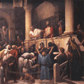
Debrecen és Pécs együttműködése keretében Munkácsy Mihály Krisztus-trilógiája - azaz a Golgota, az Ecce Homo és a Krisztus Pilátus előtt című kép - érkezik Pécsre a Déri Múzeum gyűjteményéből. A kiállítás kuriózuma, hogy a Krisztus szenvedését bemutató nagyméretű festményeket maga Munkácsy Mihály sem látta így egyben.
A három kép együtt már nem sokáig látható, ugyanis a Krisztus Pilátus előtt című alkotás a kanadai Hamilton Galéria tulajdona, és csupán 2012-ig maradhat Magyarországon.
Belépőjegy: 1500 Ft
www.pecsgallery.hu

Forrás: www.pecs.2010.hu

